**ПРОТОКОЛ ИСПЫТАНИЙ №ДС/003-2023-П44**

{ДАТА}

|  |  |
| --- | --- |
| Место проведения испытаний | ООО «Динамические Системы» |
| Измеряемая характеристика | Модуль упругости;  Относительная деформация при сжатии |
| Методы испытаний | ГОСТ Р 59940-2021 в соответствии с п.6.1.11 |
| Условия проведения испытаний | н.у. (tв = +22 0С, φв = 60%) |

**Описание образца**

|  |  |
| --- | --- |
| Заказчик | ООО «ПРО ВЕКТОР» |
| Наименование материала | ЭКОППУ-2 |
| Условия производства | Экспериментальный материал |
| Тип испытуемого образца | Квадратная пластина |
| Число образцов, шт | 1 (один) |

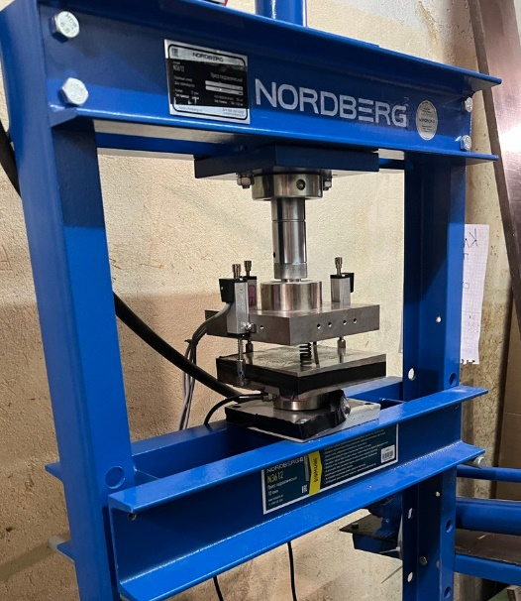

|  |
| --- |
| Рисунок . Фотофиксация испытательного стенда |

Таблица . Геометрические размеры образца

Таблица 2. Параметры материала по результатам испытаний

| **Образец** | **Величина удельной нагрузки при относительной деформации, Н/мм2** | | | **Релаксация на 4-м цикле** | |
| --- | --- | --- | --- | --- | --- |
| **10%** | **20%** | **40%** | **R, Н** | **t, с** |
| 1 | 0.001 | 0.004 | 0.011 | 30.56 | 692.01 |

|  |  |  |
| --- | --- | --- |
| Оператор:  Инженер 3 кат. |  | / Н.Г. Викол |
|  |  |  |
| Ответственный исполнитель:  Руководитель отдела изысканий |  | / М.Ю. Смоляков |

Таблица 1 - Величина удельной нагрузки при относительной деформации

{LOAD_TABLE_PLACEHOLDER}

Таблица 2 - Параметры образцов

{SAMPLES_TABLE_PLACEHOLDER}

{GRAPHS_PLACEHOLDER}